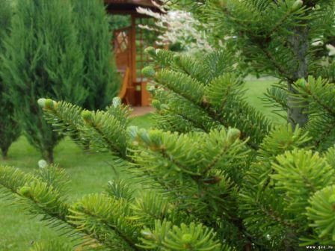

2 августа

Полагайтесь на Господа

Это Я, не бойтесь
(Мк. 6, 50)
В
о время бури, когда апостолы были в страхе, вдруг раздался
знакомый голос: "Это Я, не бойтесь", - и буря внезапно прекратилась, и ветер утих. Ученики были глубоко поражены этой внезапной переменой. Откуда это удивление, если еще накануне они же были свидетелями не менее дивного чуда? Евангелие отвечает: "ибо не вразумились чудом над хлебами, потому что сердце их было окаменено" (ст. 52).
Итак, каждый раз, когда мы не понимаем голоса Божия и, забывая милости Его, снова сомневаемся в Его помощи, будем помнить, что причина тому не недостаток памяти, а холодность чувства, потому что сердце наше окаменело.
Внутреннее содержание, назидательная сторона, духовная связь совершившихся чудес ускользала от понимания учеников, а между тем Господь повторял им все тот же урок: "Полагайтесь на Меня, и все Мое будет ваше, помощь явится всегда, только не в ваше время, а в Мое".
Каждое чудо было залогом той неисчерпаемой любви, которая вновь проявляется в каждой жизни и будет проявляться бесконечно для всех тех, кто в нее уверовал. Рука Божия не изменяет никому, ибо "во век милость Его" (Пс. 135, 6). Чудеса Христовы призывали учеников к возрастанию в вере на основании опыта, чтобы они со свежими силами возвращались к своему служению.
С тех пор ничто не изменилось: Христос Тот же, и "во век милость Его". Мы также можем бесстрашно вступить в борьбу с жизнью и победить всякого врага силою Христовой.
Но каждый день необходимо обновлять эту силу, чтобы ее не потерять. Начиная день, который нередко готовит нам столько осложнений и мелких или крупных испытаний, надо прежде всего облекаться во Христа! Тогда мы можем спокойно ожидать неизвестную нам будущность. Он нас всегда выведет победителями!

